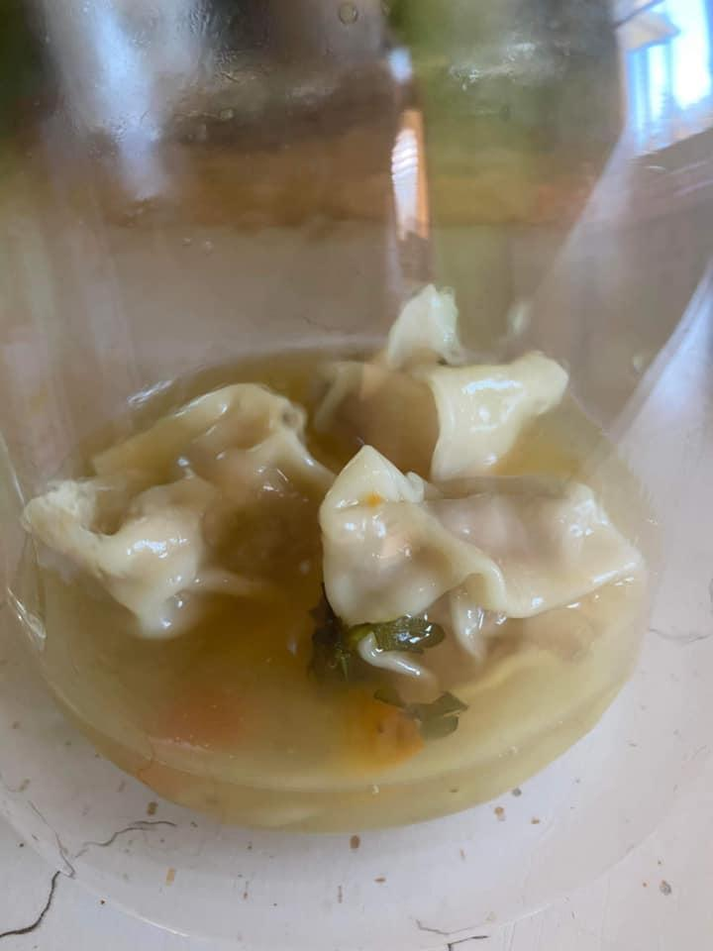

Recette won ton perdrix

1 paquet de pâtes won ton

1/2 lbs de perdrix haché

1 tasse de légumes mélanger passé au robot ( oignon/ail/poireau/carotte/céleri/châtaigne d’eau)

1 c. thé sauce soja

1 c. thé herbes salées

Sel poivre au goût

Environ puisque j’y vais à l’œil